主旨：LP 爐管機台 PUMP 加裝變頻器節能方案結案報告

原因 : 2016 年節能減碳方案，LP 爐管機台 PUMP 加裝變頻器 ( idle 時 40HZ 運轉，
生產時 60HZ 運轉 )。利用 idle 時降低 pump 轉速達到節能功效。

結論 :
有形效益
1. 以2017 全年IDLE time 計算，LP 爐管機台 21 台全部自行安裝完成 1.12 年後，
每年可節省 425739 元。
2. 自行安裝部分節省 210000 元。

無形效益
以往 LP爐管機台 開啟 PUMP 時為預防 PUMP 啟動電流過高造成 UPS跳脫。
需等待同一供電組 UPS 機台全部 IDLE 時才可開啟 PUMP，等待時間為 2 ~4 小時。
浪費許多等待時間造成產能損失。
加裝變頻器後開啟 PUMP 時不需等待同一供電組 UPS 機台全部 IDLE，
隨時可開啟 PUMP，不會造成產能損失，相對以往是增加產能。

內容說明：
壹.
2016 年節能減碳方案，LP 爐管機台 PUMP 加裝變頻器 ( idle 時 40HZ 運轉， 生產時 60HZ 運轉 )。
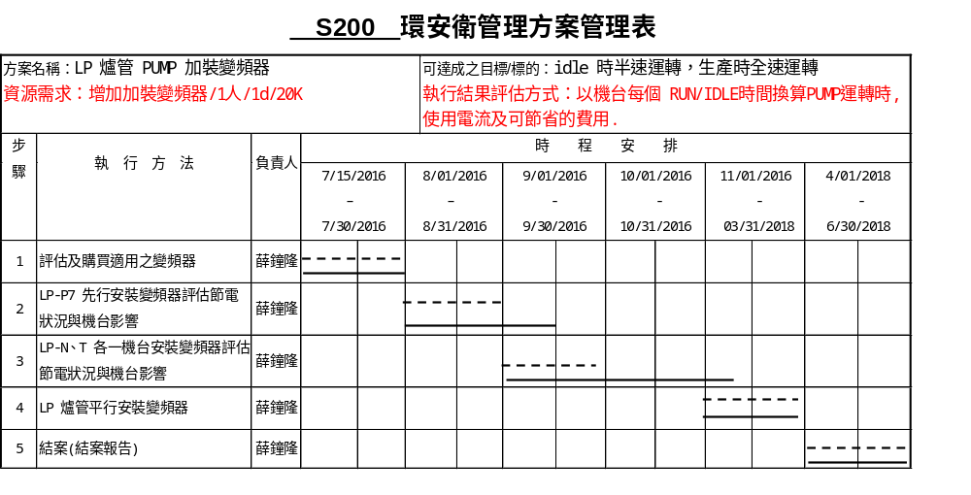

貳‧
統計 LP 爐管機台 2016Y Q2 idle time

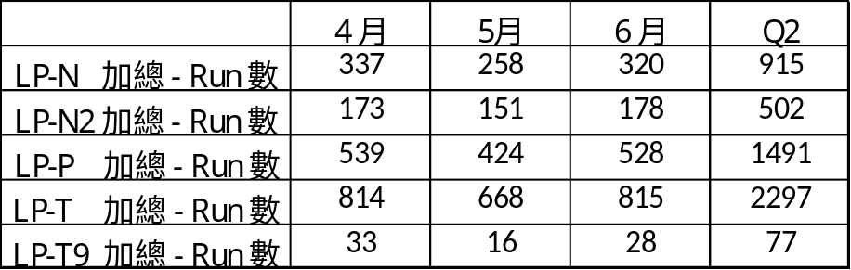

LP-N 3:45(RUN N01)
915(RUN)*225分鐘(程式)/4台=51468(分鐘)/生產
Q2總時間: 91*30*60=131040分鐘
51468/131040 = 39%(生產)，61% (IDLE)
LP-P 2:55(RUN P07)
1491(RUN)*175分鐘(程式)/5台=52185(分鐘)/生產
Q2總時間: 91*30*60=131040分鐘
52185/131040 = 40%(生產)，60% (IDLE)

LP-T 3:20 (RUN T05)
2297(RUN)*200分鐘(程式)/7台=65628 (分鐘)/生產
Q2總時間: 91*30*60=131040分鐘
65628/131040 = 50%(生產)，50% (IDLE)

叁.
節能原理說明

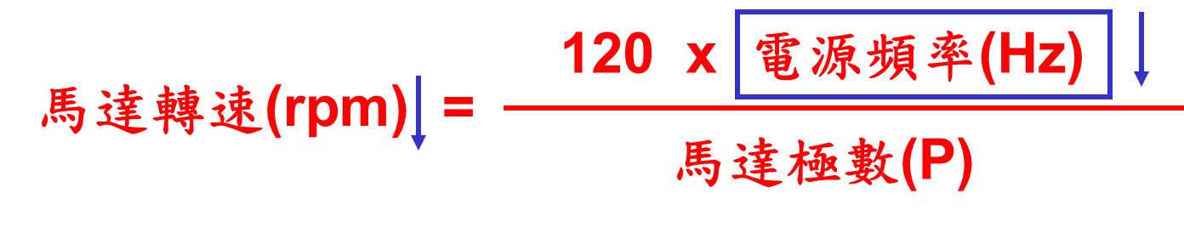
當 pump 電源頻率降低時轉速跟著降低

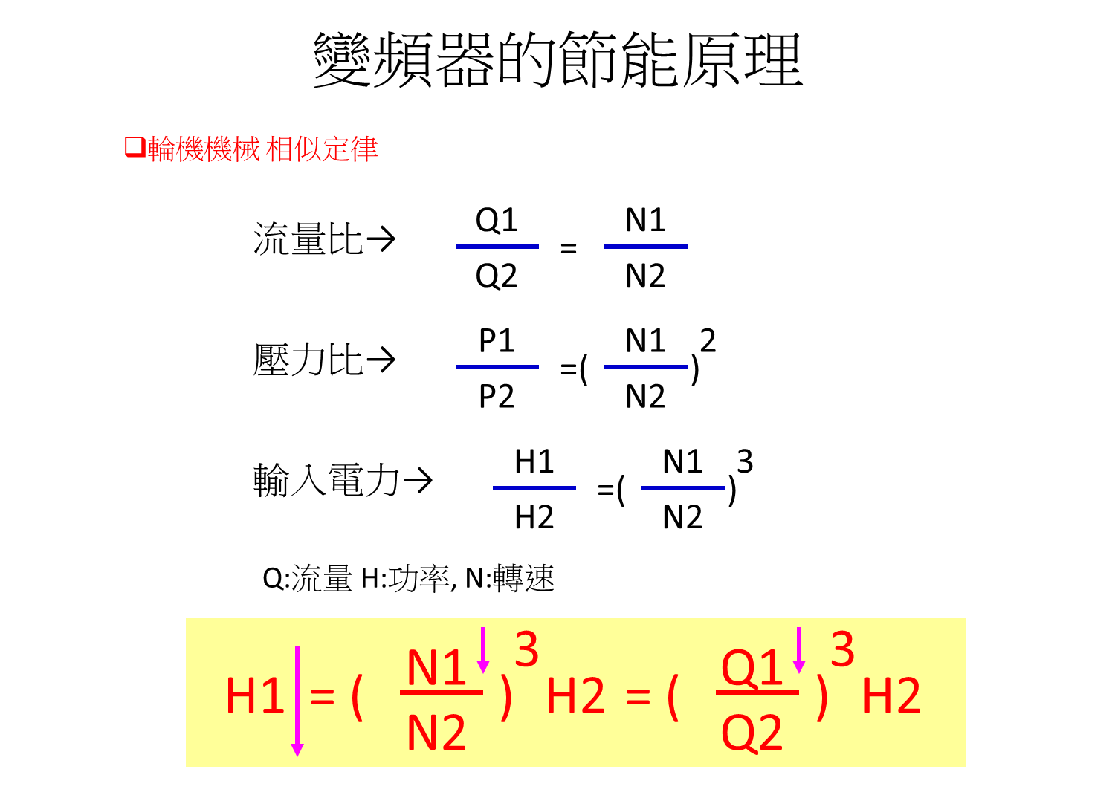
pump 轉速降低時消耗功率也跟著降低

肆.
動作時機
以 LP-N 程式為例，step 1 ~ 37 時 pump 為 60 HZ 全速運轉，其餘時間皆為 40 HZ
2/3 轉速運轉。

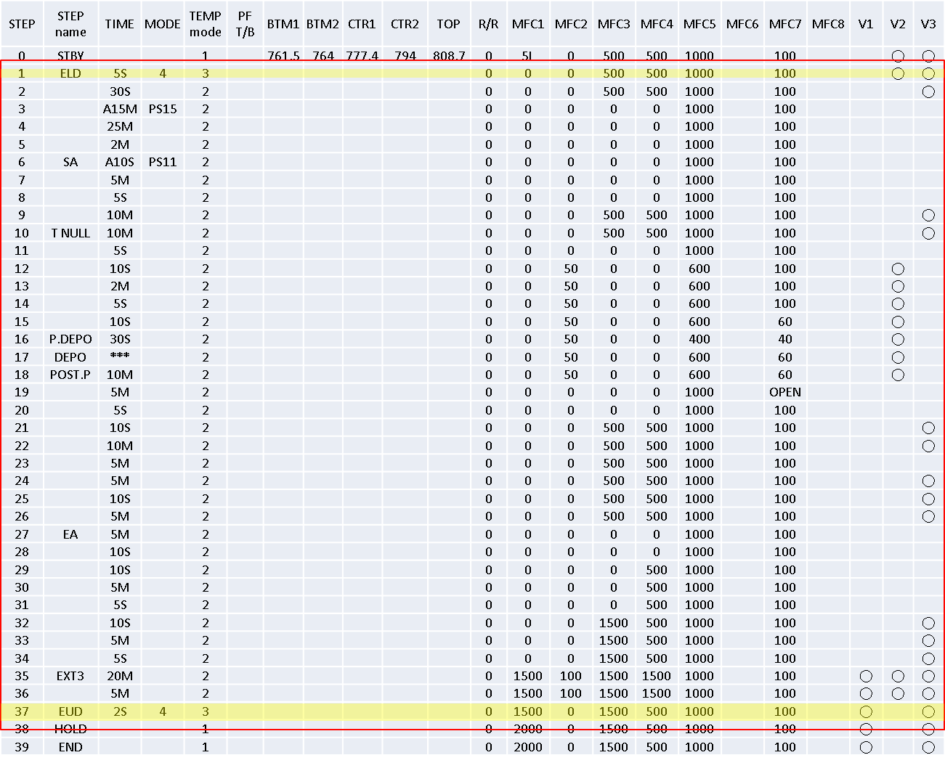

伍‧
作法
在 pump controller 與 pump 之間串入變頻器如下圖。
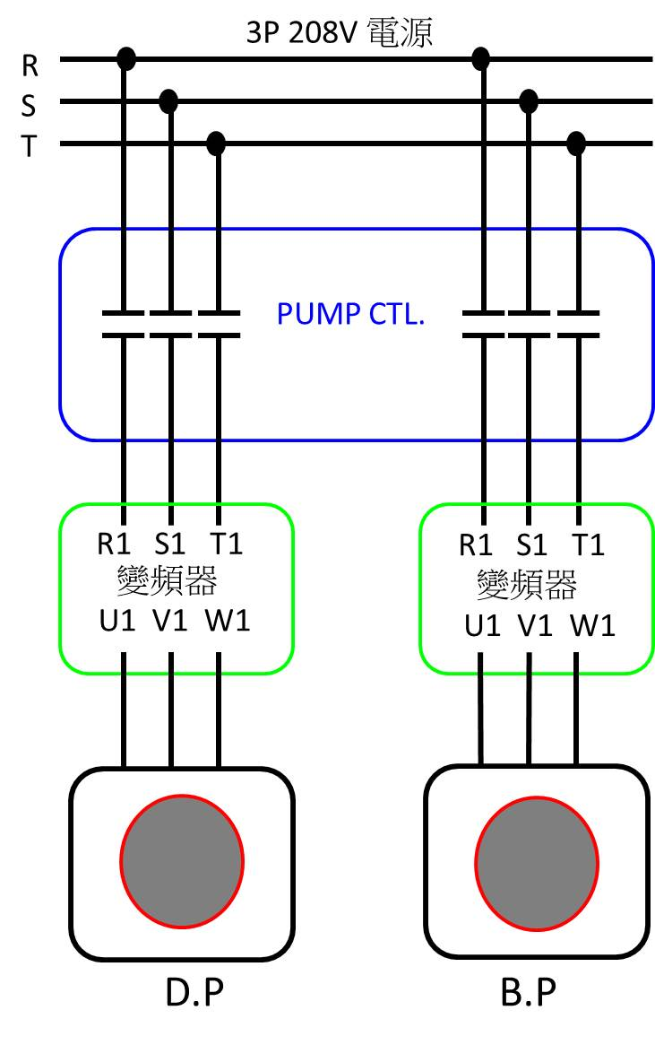
陸‧
動作說明
時機： Boat lock 時變頻器 40 HZ 輸出，PUMP 減速運轉。
Boat unlock 時變頻器 60 HZ 輸出，PUMP 全速運轉。
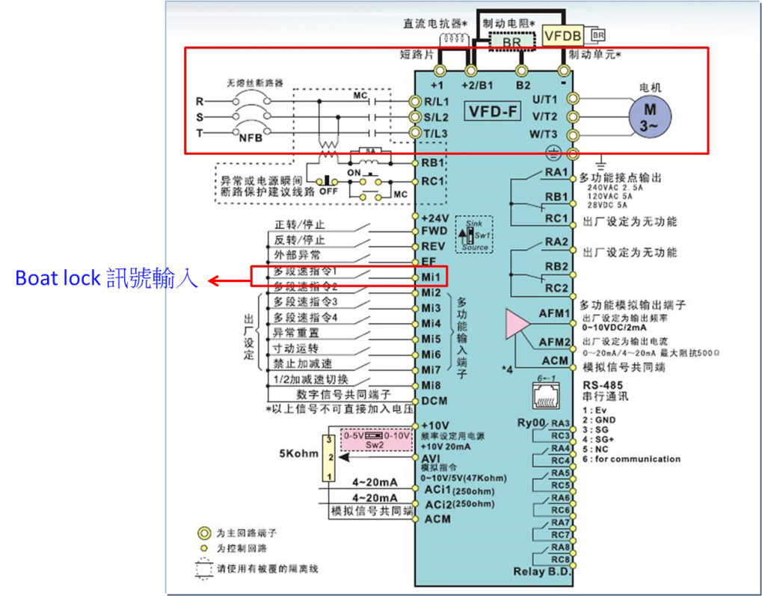
將 Boat lock 訊號接至變頻器控制輸入接點 MI1，Boat lock 時接點短路，
Boat unlock 時接點開路。
柒.
實際上機測試
2016/09/12 LP-P7 第一台安裝後觀察機台無任何異常狀況發生。
Test run 電流 trend chart 如下：
F=60HZ 運轉時，數位電錶 I=9.8A。
F=40HZ 運轉時，數位電錶 I=6.6A。

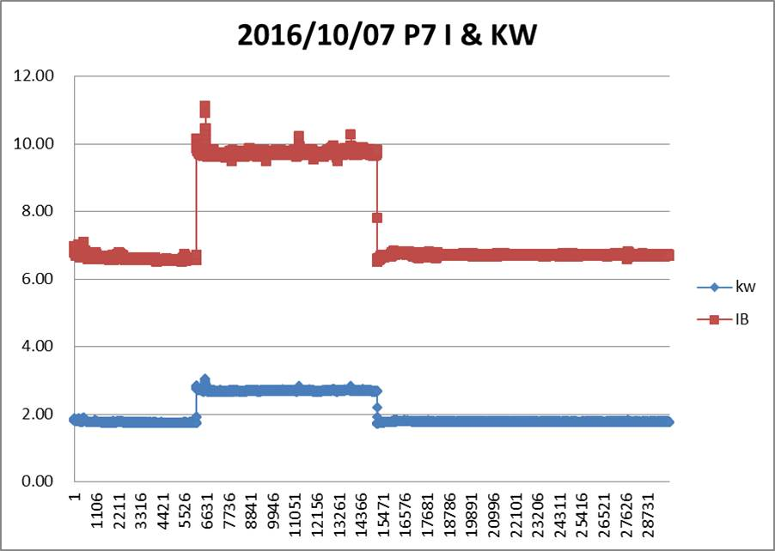

2017/04/12 LP-T8 加裝變頻器 ok，boat lock 時 F=40HZ 運轉。
F=60HZ 運轉時，數位電錶 I=9.4A 。
F=40HZ 運轉時，數位電錶 I=6.6A 。
Test run 電流 trend chart 如下：

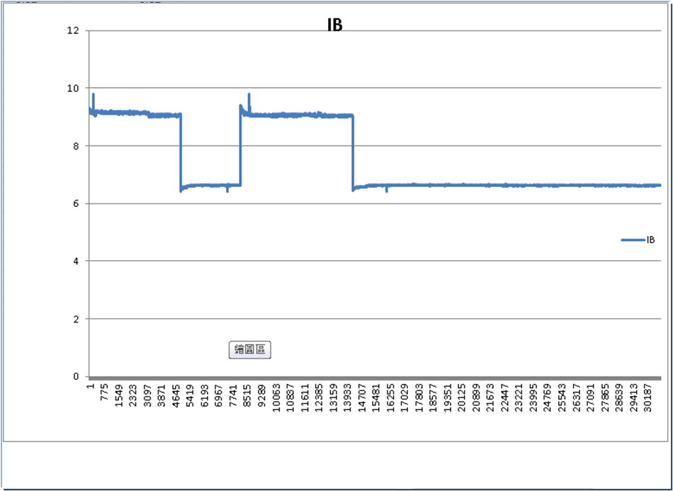
2017/04/20 LP-N5 加裝變頻器 ok，boat lock 時 F=40HZ 運轉。
DP pump
F=60HZ 運轉時，電錶量測 I=12.3A 。
F=40HZ 運轉時，電錶量測 I=9.6A 。
Test run & run 貨電流 trend chart 如下：

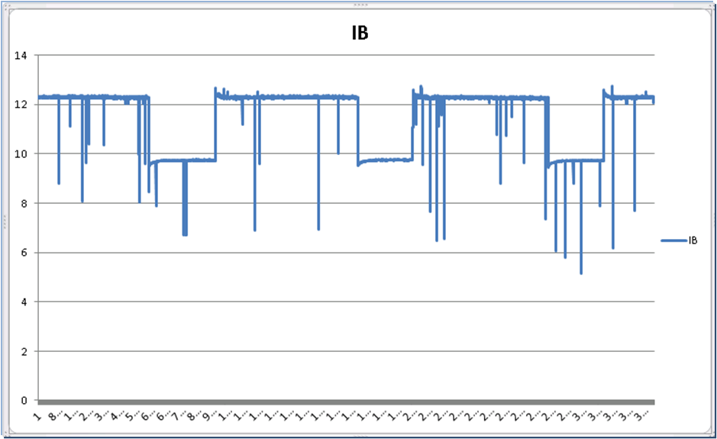

2017/07/20 LP-P6 加裝變頻器 ok，boat lock 時 F=40HZ 運轉。
DP pump
F=60HZ 運轉時，電錶量測 I=8.9A 。
F=40HZ 運轉時，電錶量測 I=6.2A 。
Test run & run 貨電流 trend chart 如下：
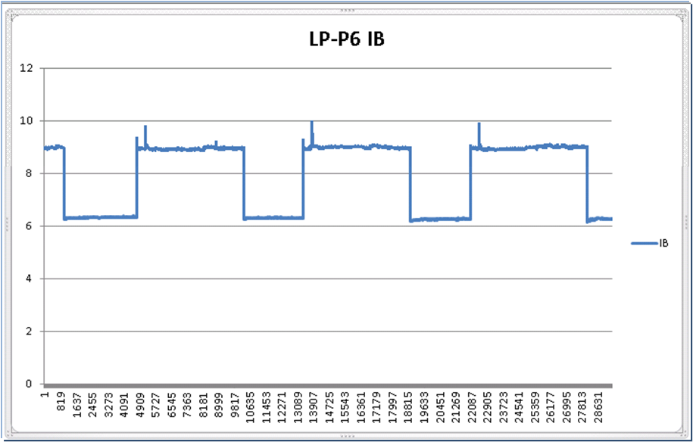

捌‧平行展開
2017 陸續安裝 LP-T8、LP-N5、LP-P6，觀察機台皆正常。
至 2018/03/23 LP 爐管機台共 21 組已全數陸續安裝完成。
一台機台含自行安裝平均需花費 $23000 元，21 台爐管共需花費 $480000 元。

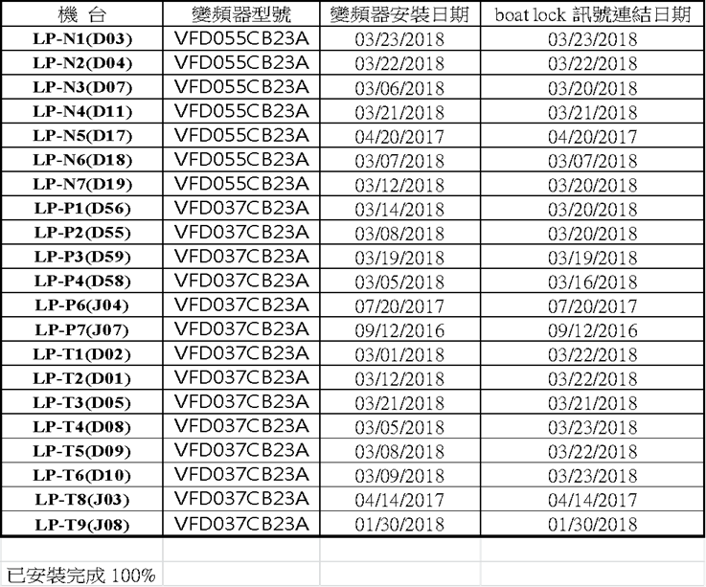

玖‧節省用電

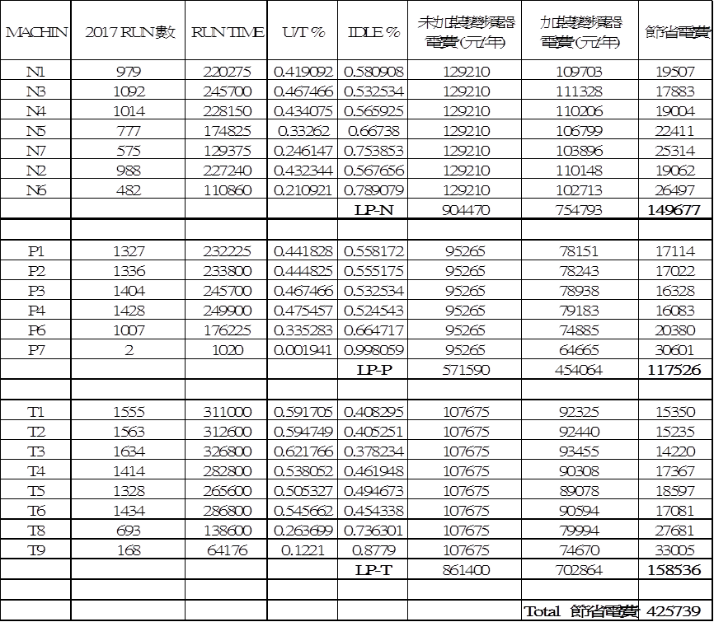

實際以電錶量測電流後計算 2017 年全年
LP-N： 7台 PUMP 節省電費： 149677 (元/Y)， ROI：1.07 年
效益：7 台安裝完成 1.07 年後，節省電費：149677 (元/Y)

LP-P ：6台 PUMP 節省電費： 117526 (元/Y)，ROI：1.17 年
效益：6 台安裝完成 1.17 年後，節省電費：117526 (元/Y)

LP-T：8台 PUMP 節省電費： 158536 (元/Y)，ROI：1.16 年
效益：8 台安裝完成 1.16 年 後，節省電費：158536 (元/Y)

LP 爐管機台 21 台全部自行安裝完成 1.12年後，每年可節省 425739 元。
21 台爐管機台，自行安裝可節省安裝費 21 萬元整， 以將 ROI 時間縮至最短時間。
拾‧效益
有形效益
1. 以2017 全年IDLE time 計算，LP 爐管機台 21 台全部自行安裝完成 1.12 年後，
每年可節省 425739 元。
2. 自行安裝部分節省 210000 元。

無形效益
以往 LP爐管機台 開啟 PUMP 時為預防 PUMP 啟動電流過高造成 UPS跳脫。
需等待同一供電組 UPS 機台全部 IDLE 時才可開啟 PUMP，等待時間為 2 ~4 小時。
浪費許多等待時間造成產能損失。
加裝變頻器後開啟 PUMP 時不需等待同一供電組 UPS 機台全部 IDLE，隨時可開啟
PUMP，不會造成產能損失，相對以往是增加產能。

